МИНИСТЕРСТВО ОБРАЗОВАНИЯ И НАУКИ РЕСПУБЛИКИ БЕЛАРУСЬ
БЕЛОРУССКИЙ НАЦИОНАЛЬНЫЙ ТЕХНИЧЕСКИЙ УНИВЕРСИТЕТ

Факультет информационных технологий и робототехники

Кафедра программного обеспечения информационных систем и технологий
Отчет по лабораторной работе № 2.4

по дисциплине: “Системное программирование”

на тему: “Многозадачность потоков,
автосборка сложных проектов”
Вариант 12,5

Выполнил: студент группы 10701222 Походня Д. А.
Ерченко К. Д.

Принял: ст. пр. Давыденко Н. В.

Минск 2024

Лабораторная работа № 2.4.

Задание 1
Разработать многозадачное приложение на основе процессов. В приложении
должны быть учтены ранее изученные возможности процессов (получение дан-
ных о процессе, ожидание процесса, уступчивость процесса, процессы-зомби).
Проведите рекурсивную автосборку проект с прохождением всех стадий ком-
пиляции с использованием утилиты make.

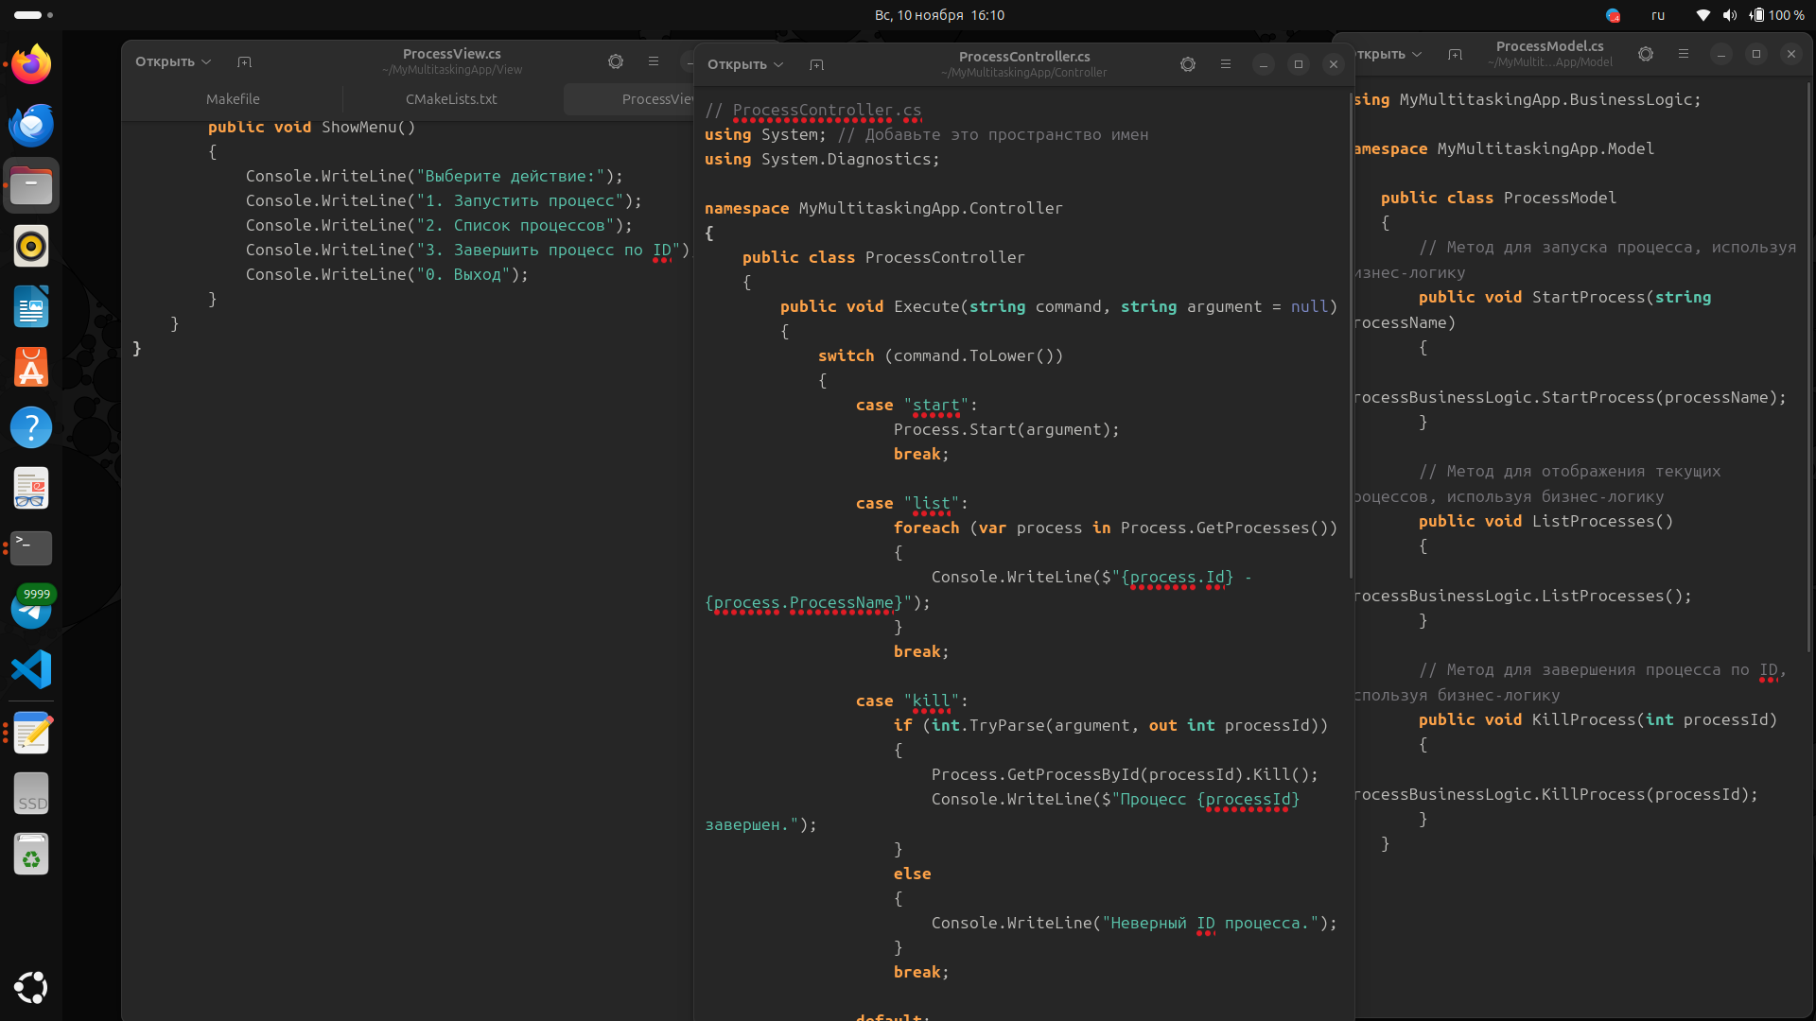
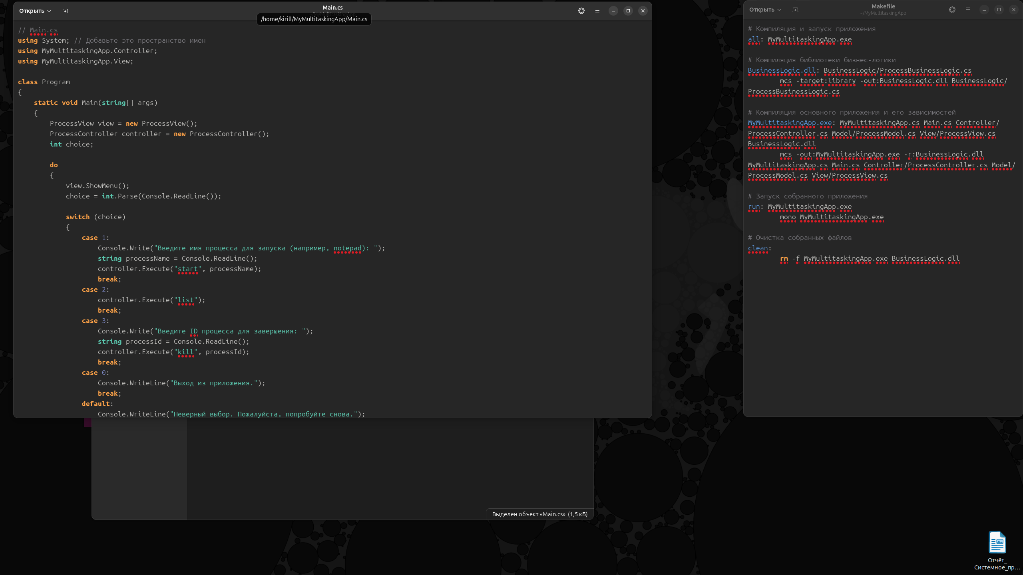
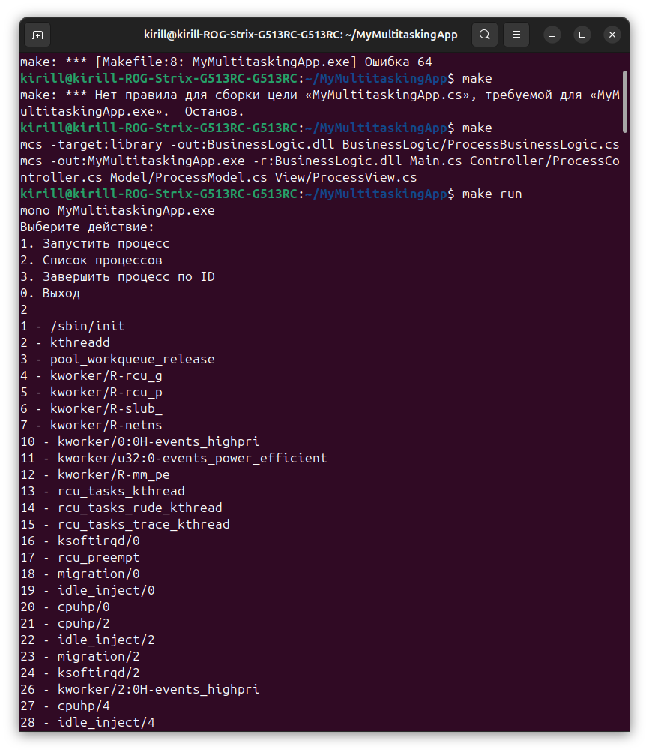

5. Игра “Жизнь” Конвея:
•
•
•
Используйте потоки для реализации клеточного автомата “Жизнь” Конвея.
Разделите поле на секции и назначьте поток для обработки каждой секции.
Потоки должны синхронизироваться, чтобы обмениваться информацией о сосед-
них клетках.

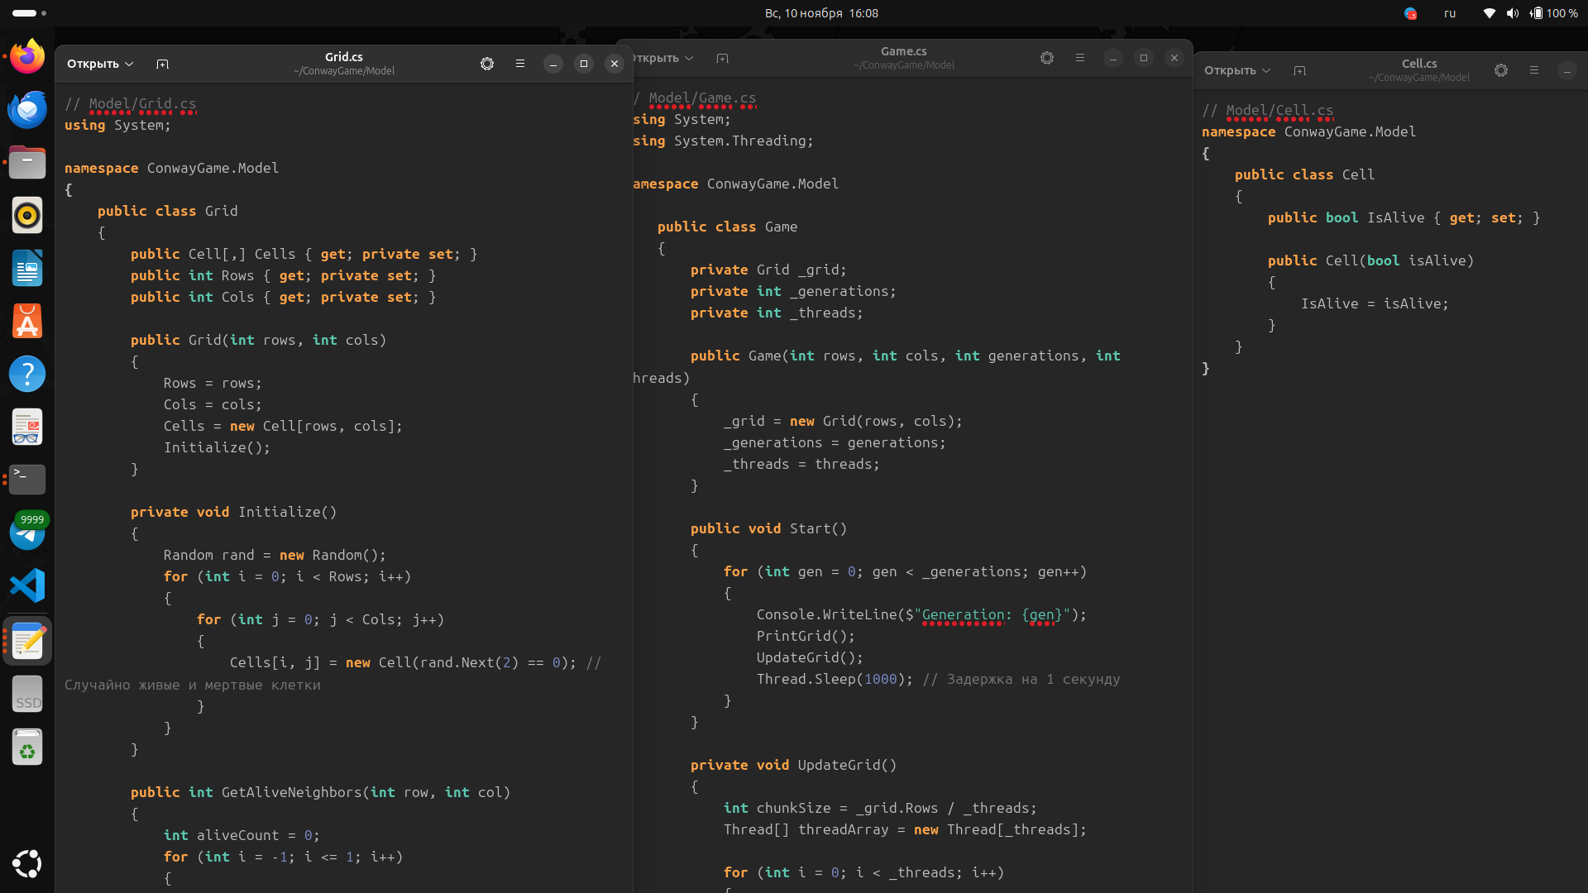

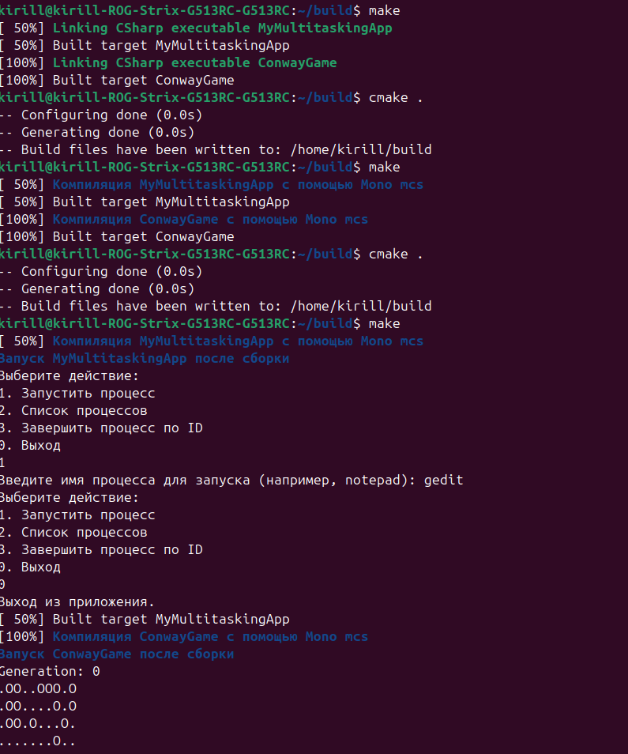
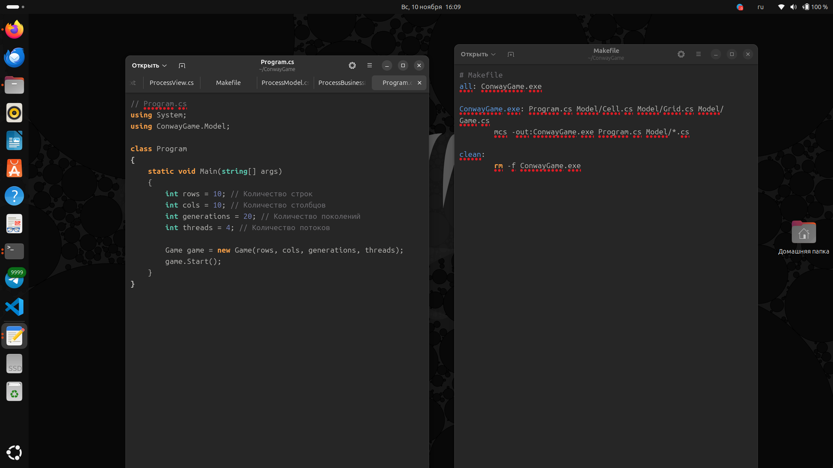
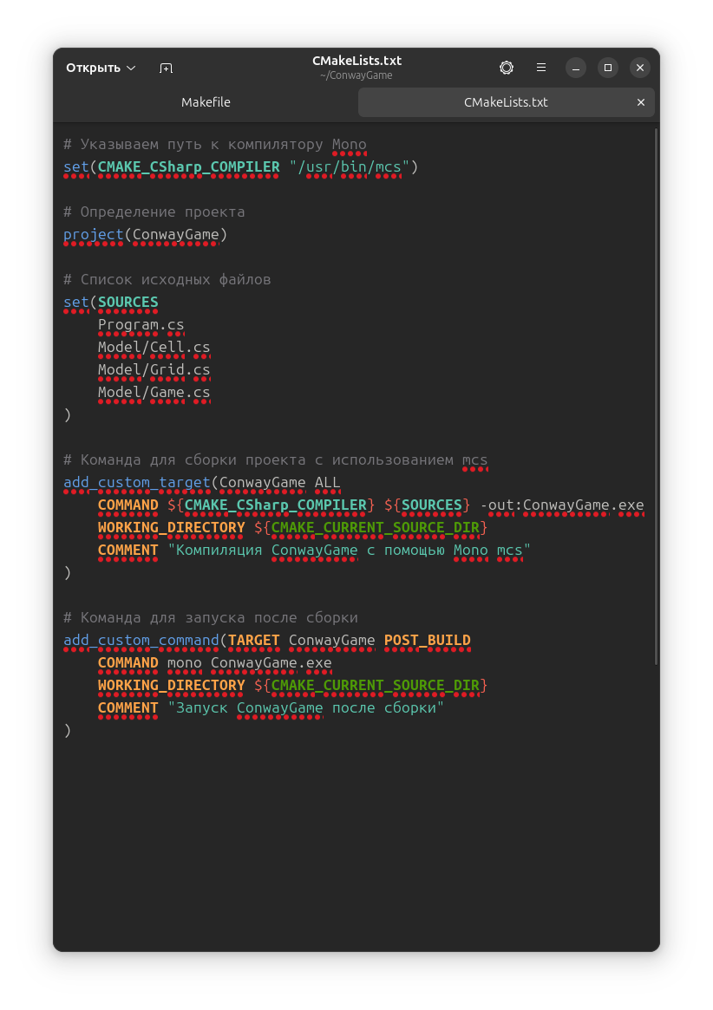

Задание 3
Используя материалы заданий №1 и №2 проведите рекурсивную автосборку
проектов с использованием утилиты Cmake.

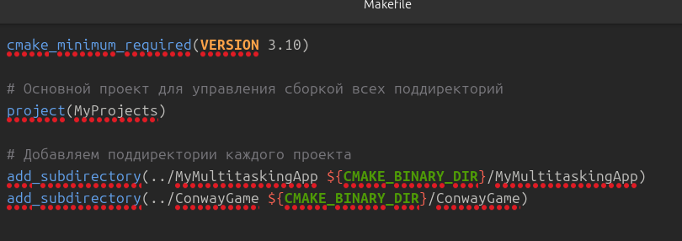

Контрольные вопросы

Вариант 12

Какой командой можно определить определить формат файла?

Ответ:

Linux вы можете использовать команду file, чтобы определить формат файла. Вот как это сделать:
bash
file имя_файла
Эта команда анализирует содержимое указанного файла и выводит информацию о его типе и формате.

Вариант 5

Назовите основные стадии компиляции программы?
Основные стадии компиляции программы включают:
- Лексический анализ: Программа разбивается на токены (ключевые слова, идентификаторы, операторы и т.д.).
- Синтаксический анализ: Проверяется правильность структуры программы, создается синтаксическое дерево.
- Семантический анализ: Проверяется смысловая корректность программы, например, типы данных и области видимости переменных.
- Оптимизация: Улучшается производительность программы путем удаления избыточного кода и оптимизации операций.
- Генерация кода: Создается машинный код или промежуточный код, который может быть выполнен на целевой платформе.
- Сборка: Промежуточный код преобразуется в исполняемый файл.

